Манипуляция – это скрытое воздействие, в ходе которого к человеку относятся как к «вещи особого рода», игнорируя его интересы и намерения.
Подросток зачастую выступает адресатом манипуляций – причем и взрослых, и сверстников.

Почему так происходит?
- принятие позиции жертвы, исполнительность, покорность;
- отсутствие устойчивой позитивной Я - концепции;
- низкая самооценка;
- ситуативное снижение самооценки;
- доминирующая ориентация на общение со сверстниками;
- излишне критичное отношение к своей внешности;
- ограниченный репертуар используемых приемов защиты либо их применение в неуместных ситуациях;
- легко «взять на слабо».

Личностные качества манипулятора:
- эмоциональная холодность;
- эмоциональная отчужденность;
- стремление к контролю;
- расчетливость;
- недостаток эмпатии;
- трудности в выстраивании доверительных отношений;
- ориентация на статус;
- силовое решение вопросов;
- нарциссизм;
- сдержанная тревога;
- повышенный риск;
- эгоцентризм;
- пониженный уровень дружелюбия и ответственности;
- склонность объяснять последствия своих поступков влиянием обстоятельств;
- сильный характер;
- цинизм;
- негативизм;
- подозрительность;
- прямота;
- отсутствие потребности в социальном одобрении;
- стремление к конкуренции;
- доминантность;
- стремление эксплуатировать;
- осознанность целей манипуляции.
Манипуляция – это:
- подстрекание;
- нарушение границ;
- потеря своих собственных жизненных ценностей.
Подростку самому трудно осознать, что не он автор того или иного своего поступка, что его эксплуатируют.

Как вести себя с манипулятором?
- зеркально отражать психологические уловки противника в своем поведении, верить в то, что вы поступаете абсолютно правильно со всех точек зрения;
- помнить о своих неотъемлемых правах. Вы имеете право на уважение со стороны других людей; выражать свои чувства, мнения и желания; устанавливать свои приоритеты; говорить «нет», не чувствуя себя виноватым; выражать свои взгляды, отличающиеся от взглядов других людей; защищать себя от физических, моральных и эмоциональных угроз; право строить свою жизнь в соответствии со своим пониманием счастья.
- держать дистанцию, если в общении человеку свойственны крайности.
- не принимать его слова на свой счёт. Задача манипулятора — играть на ваших слабостях. Неудивительно, если рядом с ним вы начинаете ощущать свою неполноценность и даже обвинять себя в том, что не соответствуете его требованиям. Отследите эти чувства и вспомните, что проблема не в вас. Вами манипулируют, чтобы заставить чувствовать себя недостаточно хорошим, а значит, готовым подчиниться чужой воле и отказаться от своих прав.
- учитесь говорить «нет». Внятно сформулированный отказ позволяет вам твердо стоять на своем, сохраняя при этом нормальные отношения.
- давайть отпор обидчику. Порой манипуляторы доходят до прямых издевательств, пытаясь запугать жертву или причинить ей вред. Они цепляются к тем, кого считают «слабаками». Пока ты пассивен и уступчив — ты для них потенциальная жертва, а в душе многие из этих обидчиков трусливы. Как только вы начинаете проявлять твердость и отстаивать свои права, манипулятор чаще всего отступает.
- хладнокровно относиться к нападкам.

Манипулирование — это псевдофилософия жизни, направленная на то, чтобы эксплуатировать и контролировать как себя, так и других.

Эверетт Шостром

Ставропольский край
Курский район
cт. Курская
пер. Школьный, 4а
тел.: 8(87964)6-50-96
сайт: курский-срцн.рф

Государственное казенное учреждение социального обслуживания «Курский социально - реабилитационный центр для несовершеннолетних
«Надежда»

Отделение социальной диагностики и социально-правовой помощи

Подверженность манипуляциям и способы психологической самообороны от них.
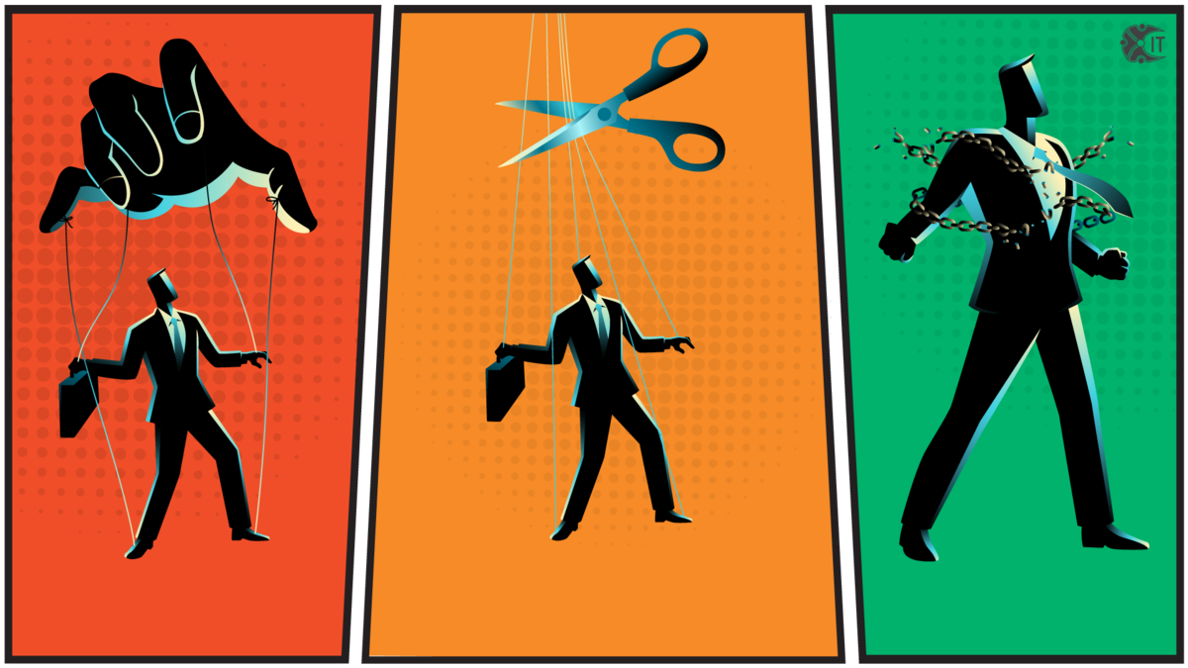
Педагог - психолог Антонова Е.А.

ст .Курская

